**MIKROKONTROLIERU PROGRAMMĒŠANAS PAMATI**

**KURSA DARBA ATSKAITE**

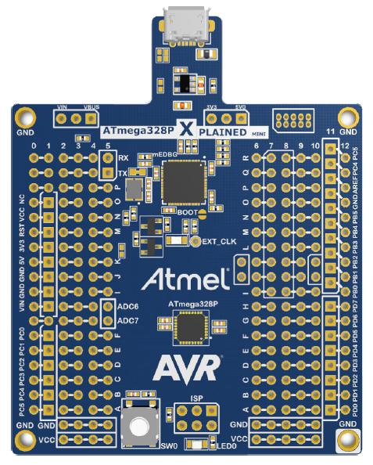

**ANOTĀCIJA**

**Darba nosaukums:** Robotiskas rokas motoru vadības sistēmas izstrāde

**Darba autors:** 2 IZB kursa students Jēkabs Stikāns

**Darba apjoms:** 13 lpp, 8 attēli, 4 bibliogrāfiskās norādes, 2 pielikumi

**Atslēgas vārdi:** Soļu motori, servo motori, motoru kontroles sistēma, ATMEL studio

Darbā ir aprakstīts izmantoto motoru kontroles protokols un tā realizācija. Šī kontroles sistēma ir daļa no projekta, kura mērķis ir izstrādāt mehānisku roku ar precīzu pozīcijas kontroli, uz kuras var vēlāk uzstādīt dažādus rīkus un sensorus.

Programma tika izstrādāta un atkļūdota “ATMEL studio 7.0”[1] vidē. Programma paredzēta izpildei uz „ATmega328P”[4] mikrokontroliera.

SATURS

**IEVADS4**

**1. DAĻA: IEKĀRTAS UN PROGRAMMAS DARBĪBAS PRINCIPS5**

1.1. Darbības princips 5

1.2. Elektroniskā shēma5

1.3. Programmas darbība 6

**2. DAĻA: IEKĀRTAS DARBĪBAS PĀRBAUDE8**

**SECINĀJUMI UN PRIEKŠLIKUMI10**

**IZMANTOTĀS LITERATŪRAS UN AVOTU SARAKSTS11**

**PIELIKUMI12**

1. pielikums: Iekārtas elektroniski principiālā shēma 12

2. Pielikums – Programmas koda failu arhīvs.12

3. Pielikums – Vadāmās iekārtas izstrādes atskaite.12

**GALVOJUMS13**

**IEVADS**

Soļu motori, salīdzinājumā ar servo motoriem, parasti ir jaudīgāki un tie spēj labāk noturēt savu pozīciju, bet soļu motoriem ir nepieciešamas relatīvi lielas zema sprieguma strāvas un, tā kā soļu motoros nav iebūvēta kontroles sistēma, to ir nepieciešams izveidot ārēji. Veidotajā konstrukcijā soļu motoriem nav pasīvās pozīcijas noturēšanas sistēmas, tāpēc tiem ir nepieciešama konstanta strāvas plūsma.

Robotika ir ļoti svarīga industriālajā sektorā, kā arī tā ir noderīga grūti pieejamu vietu izpētē, piem. uz kosmiskajām zondēm. Robotiska roka ir cilvēka rokas replika, veidota no pašlaik pieejamas tehnoloģijas, un ir tikpat noderīga, kā īsta roka, it īpaši bīstamos apstākļos un grūti pieejamās vietās. Mehānisko roku ir iespējams daudz labāk pielāgot specifiskam mērķim un tā nenogurst, bet īstā roka ir daudz izturīgāka pret ilglaicīgu mehānisko stresu, ir plašāk pielietojama, labāk kontrolējama un īsto roku nav nepieciešams remontēt vai aizvietot, kamēr tā tiek izmantota atbildīgi un uzmanīgi.

**1. DAĻA: IEKĀRTAS UN PROGRAMMAS DARBĪBAS PRINCIPS**

Šī darba mērķis bija izstrādāt kontroles sistēmu, kura spēj kontrolēt gan soļu motorus, gan servo motorus. Konstrukcija arī satur sadursmju sensoru sistēmu, kura balstās uz infrasarkano staru raidīšanu, atstarošanos un uztveršanu. Šī apakšsistēma palīdz novērst neparedzētas sadursmes.

1.1 Darbības princips

Pašreizējā versija tiek kontrolēta ar 4 ievades līnijām, kur viens pāris nosaka, kuru motoru pārvietot, un otrs pāris nosaka kurā virzienā motoru pārvietot. Sistēma kontrolē trīs soļu motorus un vienu servo motoru. Soļu motoriem ir iespējams kontrolēt jaudas patēriņu ar impulsa platuma modulācijas (IPM) sistēmas palīdzību. Ja nostrādā ārējā sadursmju sensoru sistēma, soļu motoru kustība tiek apstādināta. Sistēma saglabā katra motora pašreizējo pozīciju, sākuma pozīcija tiek iestatīta inicializācijas laikā. Sistēmu var restartēt, ja tiek nospiestas abas uz plates esošās spiedpogas.

1.2. Elektroniskā shēma

Elektroniskā shēma satur infrasarkanā sensora apstrādes sistēmu, ultraskaņas attāluma sensora sistēmu (Pašlaik nav implementēta kodā, bija doma sūtīt attālumus caur USART sistēmu, kuru nebija iespējams realizēt) un sešus tranzistoru H-tiltus, kuri ļauj mainīt sprieguma polaritāti katra soļu motora spoļu pārim. Kontroles sistēma nedrīkst mēģināt nodrošināt individuālai motora spolei abas polaritātes vienlaicīgi, jo tad strāva plūst tikai caur tranzistoriem un ir risks tos pārkarsēt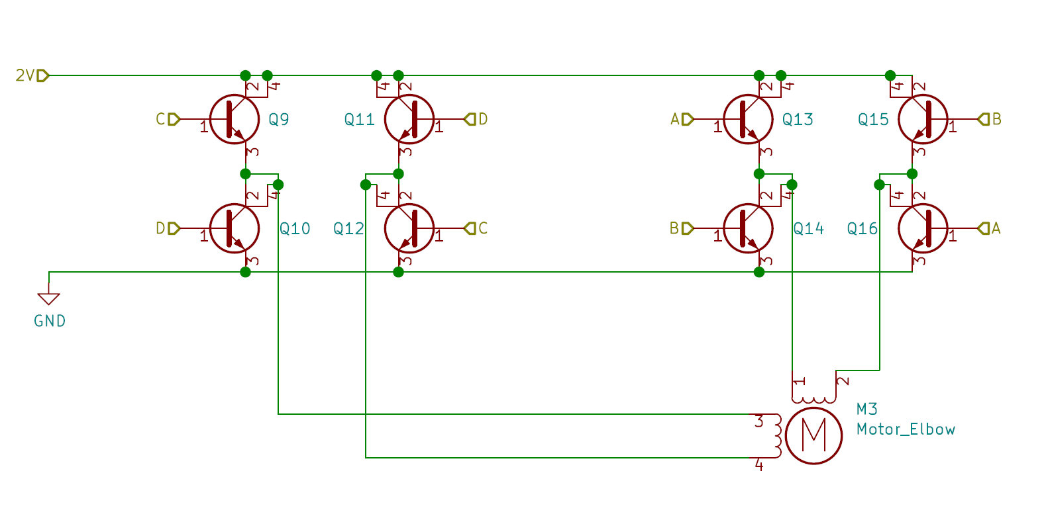

*Att.1.1. - diiu H-tilti pieslēgti soļu motoram, fragments no elektroniski principiālās shēmas (Skat. pielikumu nr. 1, 5. lpp.)*

Visiem lieljaudas tranzistoru komutācijas izvadiem ķēdē ir pievienotas aktīvās pretestības, kuras pielāgotas tā, lai nepieļautu vairāk kā 20mA lielu strāvas plūsmu, šādi pasargājot mikrokontroliera izvadus no pārslogošanas. Par iekārtu, kuru mikrokontrolieris vada, var vairāk uzzināt 3. pielikumā.

1.3. Programmas darbība

Pēc inicializācijas lielākā daļa no vadības sistēmas loģikas darbojas caur pārtraukumiem. Kopumā tiek izmantoti 3 laika pārtraukumi. Soļu motoriem kontroles protokols nosaka, ka katru soli pamīšus jāmaina vienas spoles polaritāte, lai motors kustētos vienā virzienā. To realizē ar bitu pārbīdi noteiktā kontroles reģistrā un šo bitu atšifrēšanu. Savukārt servo motoram regulāri tiek sūtīts impulss, kurš sastāv no 1ms gara loģiskā augstā līmeņa un no otrajā milisekundē iekļautā signāla garuma tiek nolasīta pozīcija, kurā motoram jāatrodas.

Inicializācijā visu soļu motoru pašreizējā pozīcija tiek uzstādīta kā vidus pozīcija (180o), un servo motors tiek iestatīts savā vidus pozīcijā (180o)

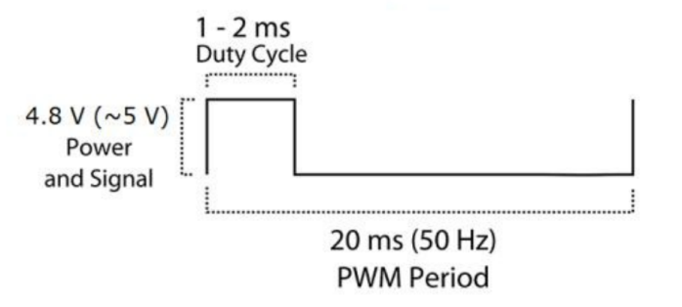

*Att.1.2. - servo motora SG90 vadības signāla paraugs [2]*

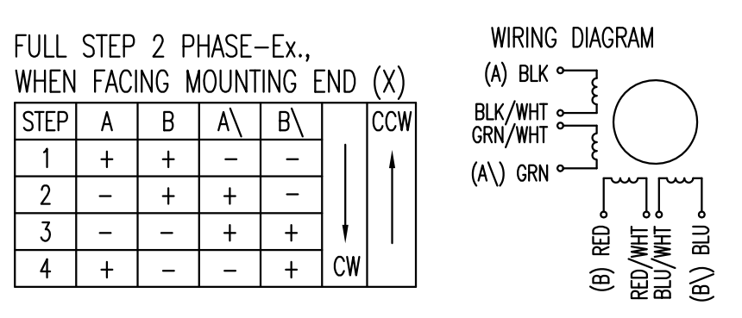

*Att.1.2. - soļu motora vadības protokols, elektroniskajā shēmā spoļu pāri slēgti ķēdē [3]*

Sistēma regulāri veic pārtraukumus, kuros tiek nolasīti ievades pogu un slēdžu stāvokļi, un attiecīgi tiek mainītas motoru pašreizējās pozīcijas. Motoru stāvokļu un pozīcju informācijai piekļūst ar netiešo adresāciju. Šis pārtraukums notiek katras 50ms (Izmanto iebūvēto taimeri-skaitītāju 1), kurā arī tiek padots signāls IPM sistēmai, ka var sākt servo motora kontroles pulsu. Šī motoru vadības apakšsistēma arī pārliecinās par to, ka soļu motori negriežas tālāk par noteiktu robežas leņķi. (Kodu skatīt 2. pielikumā, ISR.asm failā, zem iezīmes ISR_OC1A)

IPM sistēma izmanto iebūvēto taimeri-skaitītāju 0, lai veiktu visu soļu motoru kontrolējošo izeju komutāciju. IPM cikla periods ir viena milisekunde, pulsa platuma rezolūcija ir 256, tas ir, šo milisekundi var sadalīt līdz 256 soļiem, kur uz izvēlēta soļa var notikt pārtraukums.

Cikla sākumā notiek pārtraukums, kurā ieslēdz attiecīgās soļu motoru kontroles izvadus, un uzsāk servo motora vadības pulsa platumu. Pēc tam seko pārtraukums, kurā izslēdz soļu motoru kontroles izvadus. (Kodu skatīt 2. pielikumā, ISR.asm failā, zem iezīmēm ISR_OVF0 un ISR_OC0A)

Kad sadursmes sensoram pieslēgtais ievads saņem signālu, tiek izslēgts pārtraukums, kurš atbild par motoru pozīcijas izmainīšanu, tā apstādinot motorus. Šis pārtraukums tiek ieslēgts atpakaļ tad, kad sadursmes sensors vairs nav aktīvs. Kad tiek nospiesta uz mikrokontroliera esošā poga, tiek atkārtota programmas inicializācija, efektīvi restartējot programmu. (Kodu skatīt 2. pielikumā, Main.asm failā, zem iezīmes MAIN)

**2. DAĻA: IEKĀRTAS DARBĪBAS PĀRBAUDE**

Darbības pārbaude tika veikta sākumā ar atkļūdošanas režīmu “ATMEL studio” vidē, un pēc tam uz pašas iekārtas samontētās iespiedplates, kurai pievienoja attiecīgos motorus un sensorus. Turpmāk dotajos attēlos ir redzama programmas pārbaudes procesa rezultāti atkļūdošanas laikā.

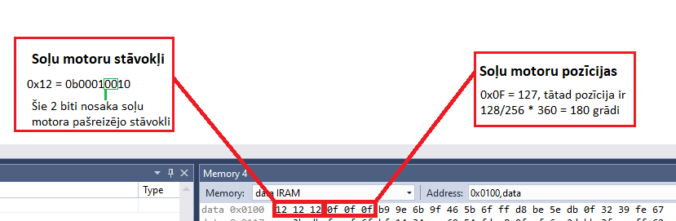

*Att. 2.1. - Soļu motoru informācijas atrašanās vieta IRAM atmiņā, katrs vārds satur informāciju vienam motoram, redzamās vērtības tiek iestatītas inicializācijā*

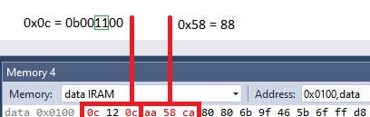

*Att. 2.2. - Soļu motoru informācijas izmaiņas programmas darbības laikā, otrā soļu motora pozīcija pašlaik ir 88/256 * 360o = 124o*

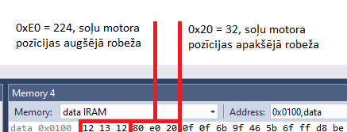

*Att. 2.3. - otrais un trešais soļu motors ir pārvietots līdz savai maksimālajai un minimālajai robežai (224/256*360o =315o, 32/256*360o =45o)*

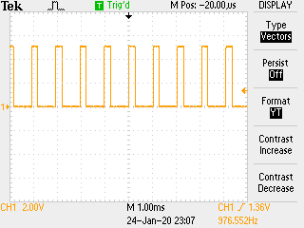

*Att. 2.4. - Soļu motora vadības signāla izejas modulācija (Šeit izeja aktīva 25% no perioda)*

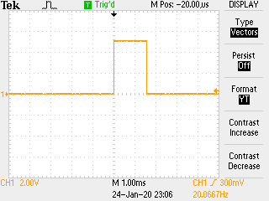

*Att. 2.5. - Servo motora vadības signāls, pieprasītā pozīcija ir motora vidū (0o)*

Iekārtas darbības pārbaudes laikā bija nepieciešams mainīt dažus kontroles protokolus. Tika eksperimentāli noteikts, ka izmantotā servo motora vadības pulss var būt 0-3ms, nevis 1-2ms garš, un soļu motoriem elektronikas daļā bija problēmas ar motoru vadīšanas tranzistoriem (Nepietiekami pastiprināta mikrokontroliera izejas signāla strāva), un tāpēc soļu motoru PWM tika praktiski neizmantots (Izejas signāls netiek nodalīts)

**SECINĀJUMI UN PRIEKŠLIKUMI**

* Izstrādes laikā tika nostiprinātas kursā **Mikrokontrolieru programmēšanas pamati I** iegūtās zināšanas, it īpaši darbībā ar mikrokontrolierī iebūvētajiem taimeriem, to kontroli un pielietojumu
* Tika apgūti soļu motoru un servo motoru kontroles protokoli, un izveidoto sistēmu ir iespējams arī pielietot arī citos projektos, kur nepieciešams vadīt soļu motorus.
* Sākotnējā sistēmā autors arī vēlējās iekļaut USART protokolus, lai mikrokontrolieris varētu komunicēt ar datoru, vai citu iekārtu, šādi paplašinot iekārtas darbību, bet projekta realizācijas laikā tika saprasts, ka šo mērķi nevarēs paspēt sasniegt. Secinājums: projekta izmēru un sarežģītību ir jāplāno uzmanīgāk un ir vairāk jāņem vērā personīgā interese projektā.
* Tika nostiprinātas vispārīgas zināšanas programmēšanā *assembler* valodā
* Tika secināts, ka *assembler* valodā nav ērti programmēt šāda apjoma darbu. Labāka alternatīva būtu programmēt mikrokontrolieri C valodā.
* Tika apgūts Atmega328P mikrokontrolieris un tā arhitektūras specifikas.
* Izstrādāto darbu ir iespējams paplašināt, galvenokārt ar USART sistēmu un ultraskaņas attāluma sensora apstrādi
* Paplašinājumi elektroniskajā shēmā var ļaut atbrīvot dažus no mikrokontroliera izvadiem, kurus tad var izmantot papildus sistēmu kontrolei

**IZMANTOTĀS LITERATŪRAS UN AVOTU SARAKSTS**

1. <https://www.microchip.com/mplab/avr-support/atmel-studio-7>
2. <http://www.ee.ic.ac.uk/pcheung/teaching/DE1_EE/stores/sg90_datasheet.pdf>
3. <http://www.farnell.com/datasheets/1996056.pdf?_ga=2.51441897.1997332079.1580271443-1991697294.1540328744>
4. <http://ww1.microchip.com/downloads/en/DeviceDoc/Atmel-7810-Automotive-Microcontrollers-ATmega328P_Datasheet.pdf>

**1. Pielikums – Iekārtas elektroniski principiā**l**ā shēma**

Skatīt pievienoto failu <Roboarm.pdf>

**2. Pielikums – Programmas koda failu arhīvs**

Skatīt pievienoto arhīvu <StepMotorController.zip>, kurš satur visus programmas *assembler* koda failus.

**3. Pielikums – Vadāmās iekārtas izstrādes atskaite**

Skatīt pievienoto failu [Robotiskas rokas vadības sistēma - prakses atskaite.pdf](Robotiskas%20rokas%20vadības%20sistēma%20-%20prakses%20atskaite.pdf)

**GALVOJUMS**

Ar šo es, **Jēkabs Stikāns**, galvoju, ka kursa darbs un tā apraksts ir izstrādāts patstāvīgi. Vajadzības gadījumā konsultējoties ar pasniedzēju un studiju biedriem. No svešiem pirmavotiem ņemtā informācija ir norādīta ar atsaucēm, dati un definējumi ir uzrādīti darbā. Šī darba saturs ir autora studiju kursa **Mikrokontrolieru programmēšanas pamati I** laikā iegūto zināšanu un praktisko iemaņu apliecinājums.

2020. gada ____ _______________

Paraksts: